**ANÁLISIS CASO FAM ACCIONES SIMPLIFICADAS**

**SINIESTRO:**

**RAD:** 66001310300520220044000

|  |  |
| --- | --- |
| **JUZGADO:**  **ASUNTO:** | Juzgado Quinto (5) Civil del Circuito De Pereira  Responsabilidad civil contractual |
| **DEMANDANTES:** | Sociedad FAM S.A.S  Apoderado: Sociedad Díaz Ocampo Abogados S.A.S |
| **DEMANDADOS:** | La Equidad Seguros Generales O.C. |
| **TIPO DE VINCULACIÓN:** | Demandados directos |
| **FUNDAMENTO DE LA DEMANDA:** | Incumplimiento contractual |

1. **HECHOS DE LA DEMANDA**

De conformidad con los hechos de la demanda la sociedad FAM S.A.S. administra los establecimientos de comercio denominados “hotel termales” y termales santa rosa. El día 23 de julio de 2019, La Equidad Seguros Generales O.C. expidió la Póliza Multirriesgo Daño Material No. AA021245, respecto de la cual, se destaca que en la carátula de la póliza se estableció una cobertura básica de “todo riesgo daños materiales” y, además, se contrató la cobertura por “lucro cesante por incendio (forma inglesa – pérdida de utilidad)”. Alude la demandante que con ocasión a la situación de emergencia presentada por el virus Covid 19, los establecimientos de comercio que aquella operaba fueron cerrados, motivo por el cual, se produjo un lucro cesante, que a su criterio debe ser reconocido por parte de LA EQUIDAD SEGUROS GENERALES O.C.

**Prescripción**: no. De acuerdo con los hitos temporales anteriores, la demanda directa formulada en oportunidad.

1. **PRETENSIONES:** $3.916.974.991

Las pretensiones de la demanda van encaminadas al reconocimiento de LUCRO CESANTE: $ 3.618.166.872; y por INTERESES: 298.808.120

1. **PÓLIZAS VINCULADAS Y ANÁLISIS DE COBERTURA**

**Con la demanda directa se vinculó la** **Póliza** Multirriesgo Daño Material No. AA021245, vigente entre el 04/07/2020 y el 04/07/2020

**Ramo:** TODO RIESGO DAÑO MATERIAL EQUIEMPRESA

**Agencia Expide:** 100009 PEREIRA.

**Placa**: N/A

**Valor Asegurado: $**9.483.403.398.

**Deducible:** SI – 10% DE LA PÉRDIDA

**IMPORTANTE:** En este caso, se tiene que la Póliza Multirriegos Daño Material No. AA021245, cubre “todos riesgos daños materiales” y “lucro cesante por incendio”. No obstante, la parte demandante busca la indemnización correspondiente al lucro cesante que experimentó como resultado de la interrupción de sus operaciones, motivada por la emergencia sanitaria del COVID-19. En vista de lo anterior, se hizo un análisis claro de que la póliza en mención, por la cual se vincula a La Equidad, si bien presta cobertura temporal no otorga cobertura material.

1. **LIQUIDACIÓN OBJETIVA:**

Como liquidación objetiva de perjuicios se llegó al total de **$ 4.879.442.929.** A este valor se llegó de la siguiente manera:

Es importante destacar que el demandante aportó un dictamen pericial contable en el que se indicó que la pérdida ascendía a $5.421.603.255, no obstante, debe tenerse en cuenta que el mismo será objeto de contradicción a efectos de lograr aterrizar dicho monto y de acreditar que el lucro cesante no se derivó de un daño material sino de una pérdida de clientela con ocasión a las restricciones impuestas por el gobierno nacional.

Con todo, es importante indicar que en la referida póliza se pactó un deducible del 10% de la pérdida, motivo por el cual, La Equidad Seguros Generales solo podría pagar hasta $4.879.442.929.

1. **ANÁLISIS SOBRE LAS PRUEBAS DE LA DEMANDA**

**Testimonios:**

**Marisela López Largo.** Quien en su calidad de gerente administrativa y judicial informará al despacho sobre el cierre del establecimiento de comercio, las limitaciones de aforo, los daños materiales sufridos por los bienes amparados, los ingresos y utilidades generados en el periodo inmediatamente anterior a la configuración del riesgo y demás hechos contenidos en esta demanda.

**Yully Andrea Londoño Duque.** Quien en su calidad de directora financiera informará al despacho sobre los ingresos y utilidades generados en el periodo inmediatamente anterior a la configuración del riesgo, el lucro cesante sufrido por el establecimiento de comercio y demás hechos contenidos en esta demanda.

**Paola Andrea Henao Jiménez.** Quien en su calidad de contadora de la compañía informará al despacho sobre los ingresos y utilidades generados en el periodo inmediatamente anterior a la configuración del riesgo, el lucro cesante sufrido por el establecimiento de comercio, el sustento de los valores contenidos en la certificación del lucro cesante suscrita por esta, y demás hechos contenidos en esta demanda.

**Manuel Antonio Velásquez León.** Quien en su calidad de corredor de seguros informará al despacho sobre la negociación, suscripción, renovación y aclaraciones de la Póliza No. AA021246 y la informaciónsuministrada a RECREFAM S.A.S. sobre su adquisición

**Luz Helena Londoño Bernal.** Quien en su calidad de corredor de seguros informará al despacho sobre la negociación, suscripción, renovación y aclaraciones de la Póliza No. AA021246 y la información suministrada a RECREFAM S.A.S. sobre su adquisición.

**CUESTIONARIO:**

1. Manifieste al Despacho si en algún momento, en las comunicaciones que se cruzaron con Equidad para el momento en el que se emitió el aseguramiento, se informó por parte de la Compañía que la póliza amparaba el riesgo de lucro cesante que no fuera por incendio.
2. Manifieste al Despacho si en algún momento, en las comunicaciones que se cruzaron con Equidad para el momento en el que se emitió el aseguramiento, se informó por parte de la Compañía que la póliza expresamente amparaba el riesgo de lucro cesante por pandemias.
3. Manifieste al Despacho si en algún momento, en las comunicaciones que se cruzaron con Equidad para el momento en el que se estaba cruzando por la pandemia y que se encontraba con mayor rigor el confinamiento, esto es en el lapso que va del marzo del 2020 a diciembre de ese mismo año, se solicitó a la Compañía modificar la póliza con el fin de amparar el riesgo de lucro cesante por pandemia, concretamente por el COVID.
4. Manifieste al Despacho si en algún momento, en las comunicaciones que se cruzaron con Equidad para el momento en el que se estaba cruzando por la pandemia la Compañía les informó sobre alguna modificación de los amparos de la póliza, concretamente la de incluir en las coberturas el riesgo de lucro cesante por pandemia, concretamente con el fin de incluir el COVID.
5. Manifieste al Despacho si en las aclaraciones que se solicitaron a Equidad en relación con los amparos de la póliza, se relacionó o se mencionó de alguna forma cobertura respecto del lucro cesante por pandemia.
6. Manifieste cuáles son los alcances del amparo adicional de lucro cesante, en concordancia a la sección tercera del condicionado general y a las condiciones particulares donde se establecen las exclusiones.

**Prueba Pericial:** rendida por Mauricio Serna Toro.

1. **CALIFICACIÓN CONTINGENCIA:**

La contingencia se califica como **REMOTA**.

Si bien es cierto que el referido contrato de seguro presta cobertura temporal, no lo es así respecto de la cobertura material. al respecto, lo primero que debe tenerse en cuenta es que la póliza multirriesgo daño material no. aa021245 cuyo tomador y asegurado es FAM S.A.S., presta cobertura temporal ya que, según los hechos de la demanda, datan entre el 17 de marzo de 2020 y el 17 de septiembre de 2020, fechas entre las cuales se encontraba vigente el contrato de seguro (bien fuese en modificaciones y/o renovaciones). no obstante, es necesario indicar que dicho contrato no presta cobertura material, toda vez que en las condiciones generales del contrato de seguro documentado en la póliza multirriesgo daño material no. aa021246 se contempla lo siguiente: “sección primera – todo riesgo daños materiales bajo esta sección, la equidad indemnizará al asegurado los daños o pérdidas materiales causados a los bienes asegurados descritos en la carátula de la póliza por cualquier causa; siempre y cuando estos daños se originen en forma accidental, súbita e imprevista, y no estén expresamente excluidos en el numeral ii “exclusiones generales” o en el numeral iii “exclusiones de cada sección”; como consecuencia principalmente pero no limitado a los siguientes eventos: (…)”. de conformidad con lo anterior, resulta claro entonces que, (i) en el condicionado general no se pactó amparo alguno respecto al lucro cesante, pues tal riesgo se encuentra expresamente excluido de la cobertura básica, (ii) en el presente escenario el lucro cesante no se deriva de un daño material a los bienes asegurados sino de la pérdida de clientela ocasionada en virtud de las restricciones del gobierno nacional con ocasión al COVID- 19, y (iii) si bien es cierto que por acuerdo especial se amparó el lucro cesante por incendio, tal perjuicio no fue ocasionado en virtud del precitado siniestro, pues tal y como se ha indicado previamente, los bienes asegurados no recibieron afectación alguna. por lo anterior, es claro como en el presente caso no se cumplió la obligación condicional pactada, la cual es esencial para que surja la obligación contractual de resarcir a cargo de la aseguradora y, por otra parte, se encuentra demostrado que la parte actora pretende dar un alcance completamente distinto al término “daños o pérdidas materiales” referido en la cobertura de la póliza, pues erradamente considera que ello significa que el lucro cesante cuya indemnización solicita, corresponde a un daño o pérdida material cubierta por el seguro, cuando realmente es evidente que la pérdida material que se asegura corresponde a un daño físico sobre los bienes asegurados y descritos en la carátula de la póliza, y no a la tipología de perjuicio material en la modalidad de lucro cesante.

**DESARROLLO AUDIENCIA ART 373**

**15 DE MAYO DEL 2023**

**ASISTENCIA DE LAS PARTES:**

Comparece Darlyn Muñoz como apoderada judicial sustituta de Equidad. Se reconoce personería Jurídica.

Comparece el Dr. David Díaz como apoderado judicial de FAM.

**PRÁCTICA DE PRUEBAS:**

***Pruebas de la parte demandante:***

**Exhibición de los documentos.** Los documentos fueron compartidos de forma electrónica a las partes. (Con base en los mismos se realiza el interrogatorio al perito por cuanto tienen que ver con la experticia).

**Prueba Pericial:** rendida por ***Mauricio Serna Toro.***

Se presenta el perito manifestando: ingeniero industrial, especialista en mercadeo. Ha efectuado peritajes para varias empresas. Trabaja en temas de restructuración empresarial. Lleva como perito 3 años y medio. En temas de peritajes para lucro cesante indica que tiene especialización en finanzas. Sobre el tema específico del lucro cesante solo ha hecho 3 dictámenes (este, el de RECREFAM, y otro con otra sociedad). Explica que para la realización de la experticia realizó un análisis estacional, es decir, que se analizó de acuerdo con la estacionalidad del negocio, porque hay unas temporadas en los que son mejores las ventas. Se analizó cuáles son las ventas históricas para tener un referente entre 2019 y 2021. Se cogen históricos anuales, pero por unos meses específicos en atención a la estacionalidad. Se evalúa también el IPC de acuerdo con las tendencias del negocio. Se calcula el porcentaje de utilidad que habría tenido el negocio. Esto es básicamente la metodología inglesa.

**CONTRADICCIÓN DICTAMEN**

1. Informar si previamente había realizado experticias de esta naturaleza. Esto es, y lo concreto así, por lucro cesante generado interrupción de ingresos por pandemias, en sociedades de la naturaleza comercial como la de FAM**. R/ Sobre el tema específico del lucro cesante solo ha hecho 3 dictámenes (este, el de RECREFAM, y otro con otra sociedad).**
2. Específicamente tiene estudios y/o conocimientos académicos específicos en relación con la liquidación de lucro cesante. **R/ FINANZAS.**
3. Por favor aclarar quien expresamente lo contrató para la elaboración del peritaje. (REVISAR PÁGINA 5 DEL DICTAMEN – OJO EN EL CASO DE RECREFAM SE TRATA DE LOS MISMOS APODERADOS DE ESTE DE FAM – POR LO QUE NO ES CIERTA LA ÚLTIMA PARTE DEL NUMERAL 6). **R/FAM**.



1. Informarle al Despacho qué documentales recuerda puso a disposición FAM para la elaboración del dictamen pericial al que se ha referido. R/ **efectivamente se remitió la póliza.**
2. Aclarar por qué se indica lo siguiente: (PÁGINA 10 - SE BASA EN UN AFIRMACIÓN JURÍDICA SOBRE LA AFECTACIÓN DE LA PÓLIZA, DEBE INFORMAR SI EFECTUÓ ALGUN ANÁLISIS SOBRE EL ASEGURAMIENTO).

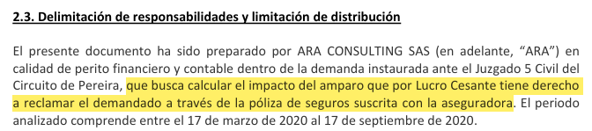

1. Con base en lo anterior, si revisó la póliza informar si leyó cuál era la definición del amparo de lucro cesante convenido en la póliza. **R/ si**
2. En el dictamen se indica (PAG 13): (POR FAVOR INDICAR SI EN LA PÓLIZA SE HACE ALGUNA LIMITACIÓN FRENTE A CUÁLES SON LAS CIRCUNSTANCIAS BAJO LAS CUALES OPERA EL LUCRO CESANTE).

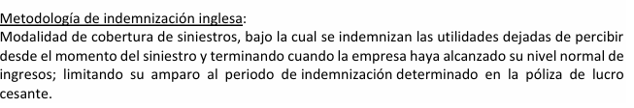

1. Según la póliza el lucro cesante a calcular cómo debía calcularse: (OJO LA PÓLIZA DICE LO SIGUENTE): 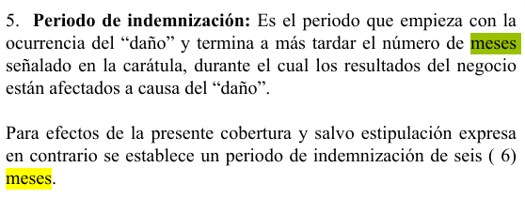

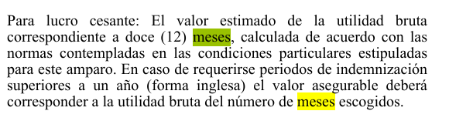

1. Por favor informar si en las condiciones de la póliza se indica en algún momento la existencia de la cobertura de lucro cesante por pandemia. Esto es no la causada por daños materiales en la maquinaria, sino por la interrupción de actividades con motivo de pandemia. **R/ no se admite pregunta jurídica.**
2. Por favor informar cómo se realizó la cuantificación de perjuicios; en concreto, cuál fue la fórmula adoptada para el cálculo del lucro cesante **R/ la indicada en la póliza.**
3. Informe al Despacho cómo se determinó la utilidad bruta. **R/ la indicada en la póliza.**
4. Informe al Despacho cuál es la diferencia entre la utilidad bruta y la utilidad neta.  **R/ INDICA QUE NO SON LO MISMO. Se tuvo en cuenta la utilidad bruta se tuvo en cuenta para la liquidación se los perjuicios en este caso.**
5. En el dictamen se indica (PAG 14):

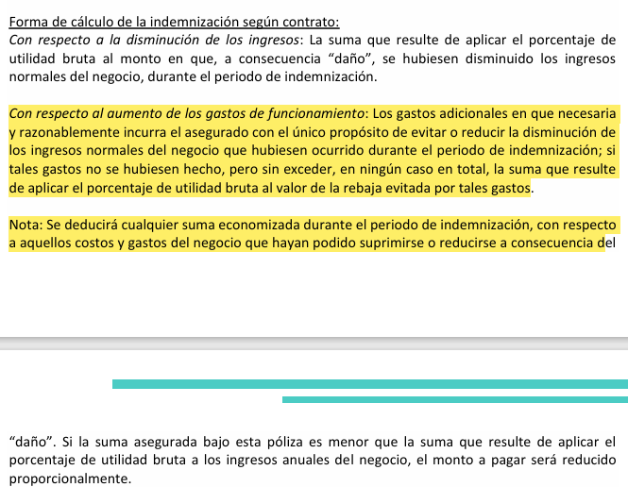

Ahora en la PAG 32 del dictamen se relacionan unos conceptos con el fin de efectuar el cálculo de la utilidad marginal, entre ellos **unos gastos administrativos y unos costos**. Por favor explicar al Despacho en qué consisten específicamente esos gastos administrativos y costos. **R/ consistentes en ajustes no específicos de trabajo. Gastos relativos a la junta directiva. Servicios asociados y gastos por depreciaciones.**

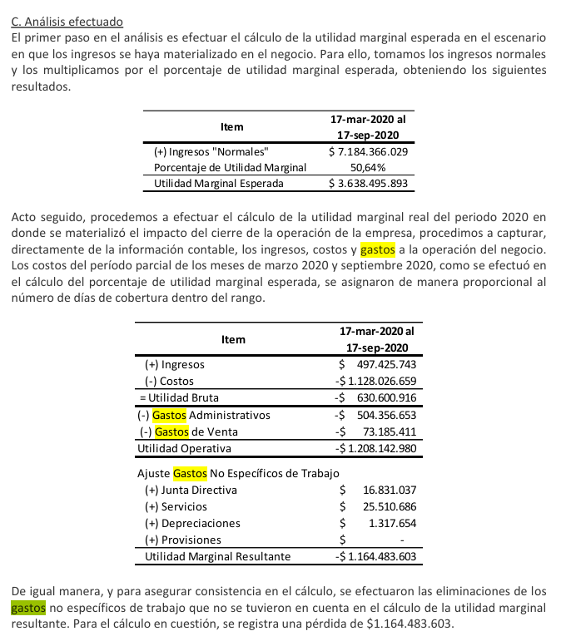

1. Los gastos y costos fueron revisados contablemente por ustedes, es decir, se revisó por el perito, que los documentos cumplieran con los presupuestos normativos para ser tenidos como documentos contables, o para ello solo se relacionó la documentación tal cual como fue compartida por el demandante. **R/ No fue necesario porque están auditados previamente.**

**Testimonios:**

**Marisela López Largo – se desiste de este testimonio por la parte demandante.**

**Paola Andrea Henao Jiménez – se desiste de este testimonio por la parte demandante.**

**Manuel Antonio Velásquez León – se desiste de este testimonio por la parte demandante.**

**Luz Helena Londoño Bernal - se presentó una excusa médica por lo que no puede comparecer.**

**Yully Andrea Londoño Duque**

Administradora de empresas con especialización en finanzas. Administradora financiera de termales de santa Rosa. NO SE PRESENTA TACHA DEL TESTIMONIO (ART 211 CGP), porque las manifestaciones de la testigo resultan favorables a la pasiva, en tanto explica que a pesar de que ellos pensaban que la póliza tenía el amparo esta no venía contratada.

Manifiesta que la sociedad FAM SAS opera dos establecimientos de comercio. Entre ellos termales de Santa Rosa. Se contrata. Se contrata la póliza todo riesgo. Hay una cobertura de lucro cesante. Cuando llega la pandemia se generó un cierre de los establecimientos, lo cual genera una pérdida por el lucro cesante. Manifiesta que participó en la negociación del aseguramiento. Hubo reuniones en las que se indicó el modelo operacional de la póliza, se conocieron los contratos. De cara a ello se concluyó en relación con el lucro cesante que este se cubría por cualquier evento súbito que afectara el negocio. SABÍAN QUE HABÍA UNAS EXCLUSIONES. Sí tuvo la carátula de la póliza, en conjunto con la asesoría legal se hizo una revisión, las cuales fueron elevadas a la aseguradora. Pensaban que estaban doblemente asegurados, para conocer que estuviera asegurada la operación y de otro lado los bienes. En cuanto a la operación manifiesta que no se habló de cobertura por pandemia o por condiciones de salud. Manifiesta que ellos entendían que el lucro cesante cubría todo no solo por incendio. Se preguntó a la compañía cuáles eran los amparos y que ellos explicaron que eran otras situaciones además del incendio. Manifiesta que lo que tenía claro era que se amparaba si había cierre de una autoridad. No se contrató ningún amparo adicional por el tema específico del COVID. Manifiesta que en las aclaraciones se indicó que el lucro cesante por operaciones. Que tenían cierres por varias situaciones, como por lluvias. Para ellos el amparo curía siempre y cuando fuera un evento inesperado, como por ejemplo huelga, motines, temas de orden público. No pensaron que fuera por temas de salud.

Quien en su calidad de directora financiera informará al despacho sobre los ingresos y utilidades generados en el periodo inmediatamente anterior a la configuración del riesgo, el lucro cesante sufrido por el establecimiento de comercio y demás hechos contenidos en esta demanda.

**CUESTIONARIO:**

1. Manifieste si previo a la ocurrencia de este evento ustedes solicitaron la afectación de la póliza por el amparo de lucro cesante.
2. Usted precisó que la Compañía les había aclarado que el lucro cesante cubría cualquier lucro cesante, manifieste si esta aclaración quedó consignada en algún documento.
3. Manifieste al Despacho si en algún momento, en las comunicaciones que se cruzaron con Equidad para el momento en el que se emitió el aseguramiento, se informó por parte de la Compañía que la póliza amparaba el riesgo de lucro cesante que no fuera por incendio. **R/ NO.**
4. Manifieste al Despacho si en algún momento, en las comunicaciones que se cruzaron con Equidad para el momento en el que se emitió el aseguramiento, se informó por parte de la Compañía que la póliza expresamente amparaba el riesgo de lucro cesante por pandemias. **R/ NO.**
5. Manifieste al Despacho si en algún momento, en las comunicaciones que se cruzaron con Equidad para el momento en el que se estaba cruzando por la pandemia y que se encontraba con mayor rigor el confinamiento, esto es en el lapso que va del marzo del 2020 a diciembre de ese mismo año, se solicitó a la Compañía modificar la póliza con el fin de amparar el riesgo de lucro cesante por pandemia, concretamente por el COVID. **R/ NO.**
6. Manifieste al Despacho si en algún momento, en las comunicaciones que se cruzaron con Equidad para el momento en el que se estaba cruzando por la pandemia la Compañía les informó sobre alguna modificación de los amparos de la póliza, concretamente la de incluir en las coberturas el riesgo de lucro cesante por pandemia, concretamente con el fin de incluir el COVID. **R/ NO.**
7. Manifieste al Despacho si en las aclaraciones que se solicitaron a Equidad en relación con los amparos de la póliza, se relacionó o se mencionó de alguna forma cobertura respecto del lucro cesante por pandemia. **R/ NO.**
8. Manifieste cuáles son los alcances del amparo adicional de lucro cesante, en concordancia a la sección tercera del condicionado general y a las condiciones particulares donde se establecen las exclusiones. **R/ Se hizo exhibición de la póliza para explicar las coberturas, se leyó tal cual el contenido conforme fue convenido el lucro cesante por incendio.**

***Pruebas de Equidad:***

Testimonio de la Dra. Jinneth Hernández, se desiste.

**Se cierra el debate probatorio.**

**ALEGATOS DE CONCLUSIÓN:**

Amablemente procedo a presentar alegatos de conclusión en el siguiente sentido.

De entrada, solicito respetuosamente al Despacho se niegue la totalidad de las pretensiones de la demanda. Se encuentra con el contenido de la póliza vinculada a este proceso la inexistencia de la obligación indemnizatoria que persigue la accionante.

Si bien es cierto y por supuesto no se niega la existencia de la Póliza Multiriesgo Daño Material AA021245, y que este se encontraba vigente para la fecha en la que la demandante manifiesta haber ocurrido el presunto siniestro (esto es entre el 17 de marzo de 2020 y el 17 de septiembre de 2020 - bien fuese en modificaciones y/o renovaciones), no se puede desconocer que, de acuerdo con el marco de los amparos conforme fueron convenidos en este aseguramiento, no existe cobertura material para los hechos que aquí se ventilan.

Al respecto, lo primero que debe tenerse en cuenta es que en las condiciones generales del contrato se contempló lo siguiente: “*sección primera – todo riesgo daños materiales bajo esta sección, la equidad indemnizará al asegurado los* ***daños o pérdidas materiales*** *causados a los bienes asegurados descritos en la carátula de la póliza por cualquier causa; siempre y cuando estos daños se originen en forma accidental, súbita e imprevista, y no estén expresamente excluidos en el numeral ii “exclusiones generales” o en el numeral iii “exclusiones de cada sección”; como consecuencia principalmente pero no limitado a los siguientes eventos: (…)”.*

De conformidad con lo anterior, resulta claro entonces que: (i) en el condicionado general no se pactó amparo alguno respecto al lucro cesante, pues tal riesgo se encuentra expresamente excluido de la cobertura básica; (ii) en el presente escenario el lucro cesante no se deriva de un daño material a los bienes asegurados sino de la pérdida de clientela ocasionada en virtud de las restricciones del gobierno nacional con ocasión al COVID- 19, y; (iii) si bien es cierto que por acuerdo especial se amparó el ***lucro cesante por incendio***, tal perjuicio no fue ocasionado en virtud del precitado siniestro, pues tal y como se ha indicado previamente, los bienes asegurados no recibieron afectación alguna.

Por lo anterior, es claro como en el presente caso no se cumplió la obligación condicional pactada, la cual es esencial para que surja la obligación contractual de resarcir a cargo de la aseguradora y, por otra parte, se encuentra demostrado que la parte actora pretende dar un alcance completamente distinto al término *“daños o pérdidas materiales”* referido en la cobertura de la póliza, pues erradamente considera que ello significa que el lucro cesante cuya indemnización solicita, corresponde a un daño o pérdida material cubierta por el seguro, cuando realmente es evidente que la pérdida material que se asegura corresponde a un daño físico sobre los bienes asegurados y descritos en la carátula de la póliza, y no a la tipología de perjuicio material en la modalidad de lucro cesante.

Claramente, en los términos del Art. 1056 del C. Co. ninguna obligación podría atribuirse a mi mandante, cuando es claro que lo pretendido por el accionante, esto es el lucro cesante invocado en el libelo genitor, no es ni nunca tuvo la intensión de ser objeto del aseguramiento.

Si bien con el fin de acreditar los perjuicios económicos sufridos por FAM como consecuencias del COVID 19, el extremo actor mediante el interrogatorio y el especialmente el dictamen pericial, así como la información suministrada en la contradicción, se elaboró el cálculo del lucro cesante, de nada interesa conocer dicha liquidación, por cuanto, para que eventualmente fuera posible pagar los valores ahí liquidados, sería necesario que la póliza amparara el evento manifestado por el demandante. Lo cual aquí no ocurre. El asegurado interpreta que sus pretensiones se encuentran cubiertas en la póliza bajo el amparo denominado “LUCRO CESANTE A CONSECUENCIA DE INCENDIO (FORMA INGLESA - PÉRDIDA DE UTILIDAD)”, pero reitero, señora Juez, que los riesgos reclamados en la presente acción NO se encuentran convenidos en NINGUNA de las coberturas pactadas en la Póliza de Seguro Multiriesgo aquí vinculada, puesto que, no presta cobertura material para el lucro cesante solicitado.

Es de anotar su señoría que la sociedad RECREFAM SAS quien se encuentra representada por el mismo apoderado judicial que en esta controversia representa a FAM SAS, presentó demanda por hechos similares en contra de mi mandante que, casualmente correspondió a este mismo juzgado. En dicho trámite procesal, tal y como aquí ocurrió se demostró que, ciertamente, la póliza vinculada y expedida también en ese caso por Equidad, NO prestaba cobertura material, toda vez que sin dificultad se evidenció, de la sola lectura integral de la póliza, que no se convino en ningún momento amparar el lucro cesante diferente al que se generara por incendio. Estando, además, expresamente excluido de las coberturas del aseguramiento el lucro cesante.

En el asunto que hoy nos compete señora juez, como ocurrió en el proceso incoado por Recrefam, se probó también y se reitera que, si bien mi mandante sí efectuó unas aclaraciones en torno a los términos del aseguramiento, estas NO modificaron la forma en la que operan los amparos, en especial NO dieron lugar a entender cubierto el riesgo de lucro cesante distinto al producido por incendio. Los demandantes, por el contrario, manifestaron que la pérdida material a título de lucro cesante tuvo cabida en razón a la pandemia COVID 19, en virtud de la cual el gobierno nacional y el gobierno local debieron adoptar medidas para la mitigación y contención del virus, tales como: la limitación total de la circulación de los ciudadanos, el aislamiento preventivo obligatorio, el cierre de establecimientos de comercio, entre otras. Siendo claro que dicho tipo de daño material no fue contemplado en el aseguramiento.

Tampoco puede desdeñarse que la sociedad FAM SAS sí conocía de primera mano cuáles eran las coberturas expresamente otorgadas y, consigo también conoció la exclusión que se invoca en este caso por la aseguradora. La demandante era conocedora de las cláusulas convenidas en esta póliza y decidió adherirse a ellas en el sentido en el que fueron redactadas, por lo que ahora no las puede desconocer, por la simple razón de que el contrato es ley para las partes. Tanto conoció el demandante cuáles fueron los amparos y la naturaleza de los mismos que hasta se efectuaron aclaraciones frente a los mismos, siendo diáfano en todo momento que la pérdida material a título de lucro cesante por motivos distintos a incendio no se enmarcaban dentro del amparo. Esto fue confirmado así en el interrogatorio de parte a la señora Marisela (representante de Fam S.A.S), y en el testimonio de la señora Londoño, quien de sus declaraciones se extrae que tenía conocimiento de la Póliza y por tanto también se puede colegir el cumplimiento del deber de información por parte de Equidad, también afirmó tener conocimiento de las exclusiones pactadas, tanto de la obrante en las exclusiones particulares donde se alude que no habrá cobertura de lucro cesante diferente al de incendio o ruptura de maquinaria, así como la contendida en el condicionado general donde se excluyen las ordenes de autoridad sobre cese de operación, aludiendo que si considera que las medidas tomadas por el gobierno por el COVID son una orden de autoridad. Por esto llama la atención que el apoderado judicial en sus alegatos manifestara que lo que pensaba la sociedad demandada que estaba asegurado era distinto de lo que se aseguró cuando, de forma reiterada la sociedad ya confesó que en efecto sí conocían los amparos. Aquí no hay lugar a la aplicación de principios interpretativos, porque la póliza sí fue clara y sí puso en conocimiento del asegurado el marco de los amparos, tanto así que, se insiste, cuando se presentaron inquietudes en relación con el amparo, la Compañía aclaró lo pertinente siendo diáfano que lo que aquí pretende sea amparado no está cubierto.

Más extraño resulta que el apoderado de FAM manifieste que en su interpretación, por supuesto equivocada, el término “incendio”, es meramente un título que en su parecer cubre todo. Cuando, en el condicionado de la póliza y precisamente para evitar este tipo de especulaciones incluye las definiciones específicas de los amparos. En concreto señalados en la sección primera del condicionado de la póliza.

Ahora bien, respecto a la afirmación de que en la referida renovación se hubiere indicado que se amparaba la operación y los bienes en cada póliza, debo advertir si bien es cierto que en la precitada póliza se indicó tal situación, dichas afirmaciones en ningún caso podrán analizarse de forma aislada a todas y cada una de las estipulaciones que conforman el mismo, pues lo que allí se consigno fue la respuesta a unas inquietudes de la parte actora, empero, tal situación no implica que la precitada póliza ofrezca cobertura material, pues en la demanda lo que se reclama es un supuesto lucro cesante derivado de la pandemia del Covid-19, el cual tal y como se ha explicado previamente, no fue amparado

Su señoría, es pertinente insistir en que la obligación de la aseguradora sólo nace si efectivamente se realiza el riesgo amparado en la póliza y no se configura ninguna de las causales de exclusión o de inoperancia del contrato de seguro, convencionales o legales. Esto significa que la responsabilidad se predicará cuando el suceso esté concebido en el ámbito de la cobertura del respectivo contrato, según su texto literal y por supuesto la obligación indemnizatoria o de reembolso a cargo de mi representada se limita a la suma asegurada, siendo este el tope máximo, además de que son aplicables todos los preceptos que para los seguros de daños y responsabilidad civil contiene el Código de Comercio, que en su artículo 1079 establece que *“(…) El asegurador no estará obligado a responder sino hasta la concurrencia de la suma asegurada (…)”.*

En ese orden de cosas, solicito al Despacho niegue la totalidad de las pretensiones de la demanda, por cuanto mi mandante no incurrió en el incumplimiento contractual que entrelíneas el accionante asegura que aquí se materializó. Aquí, se reitera, no hubo, o al menos no se probó, la ocurrencia de un siniestro en los términos en los que se convino el contrato de seguro documentado en la Póliza Multiriesgo Daño Material AA021245 expedida por la demandada la Equidad Seguros Generales, y por contera, al no haberse materializado el siniestro no se cumple con los requisitos del Art. 1077 del C. Co. para ordenar a mi mandante la afectación de ese aseguramiento.

Con todo, solicito respetuosamente se absuelva a mi mandante, negando la totalidad de las pretensiones.

**SENTENCIA:**

El Despacho manifiesta que la póliza de seguro mutiriesgo AA021245 bajo el amparo de lucro cesante, no puede ser afectado. La tesis del despacho es que el amparo solicitado por la parte accionante no se encuentra cubierto. En lo que se refiere al contrato se indica que el contrato de seguro es de adhesión, en la que se enlistan las cláusulas en las que se regirá el amparo, en esta el tomador es quien decide adherirse a esas condiciones. Por tratarse de un contrato privado en el que previamente se establecen las cláusulas que lo rigen y voluntariamente el tomador se adhiere, ese contrato se vuelve ley para las partes. En ese contrato es clara la descripción de cada uno de sus elementos. En relación con las condiciones la Corte Suprema de Justicia ya ha manifestado que las condiciones generales son la columna vertebral de la condición aseguraticia, y así conforman el contenido bajo el que se rigen. Por lo que deben aplicarse.

Se desprende sin equívoco que las cláusulas son de obligatorio cumplimiento y estas entre sí se conjugan para definir la obligación pactada. La parte actora pretende ser indemnizada en razón a las pérdidas económicas (lucro cesante) producidas como resultado de la pandemia. Pues bien, las coberturas son claras y no generan ambigüedad en lo que tiene que ver el lucro cesante. El lucro cesante se presenta únicamente cuando se presenta incendio y ello genera un daño material. Esto se conoció y fue aceptado así por las partes contractuales. No puede darse la interpretación de la parte demandante en torno a que “el lucro cesante” debe interpretarse de forma amplia, puesto que ello implicaría que se ampara cualquier tipo de evento que cause el lucro cesante, lo cual desnaturalizaría la existencia de las exclusiones, luego que, en efecto, incluso se pactaron unas exclusiones específicas para el amparo del lucro cesante.

Frente al argumento del apoderado de que las operaciones están cubiertas de cara a la aclaración que se hizo a la póliza, debe decirse que este no tiene lugar, luego es diáfano que esa aclaración no implicó la modificación de los amparos otorgados. El lucro cesante siempre está asociado al daño material. No se incluyó o al menos así no se pactó. El lucro cesante producido por otra situación. Es clara la cobertura básica pues en la sección primera habla de todo riesgo daños materiales, condicionado a que NO se encuentren excluidos. De manera que, esas cláusulas hacen un conjunto y así deben analizarse.

Las partes no modificaron la póliza para otorgar cobertura por eventos distintos a incendio y rotura de maquinaria. Tanto es así que la representante y las testigos informaron conocer dichas aclaraciones. No se puede referir a lucro cesante por daños al lucro cesante que pide el demandante.

No puede interpretarse el contrato de manera antojadiza luego que es claro que la póliza solo ampara l lucro cesante por daños materiales.

Por lo anterior, no hubo ningún incumplimiento y por lo tanto se absolverá a la Equidad. Se resuelve:

**“PRIMERO: NEGAR LAS PRETENSIONES formuladas por la demanda promovida por FAM SAS contra Equidad Seguros Generales O.C.**

**SEGUNDO: condenar en costas a la parte demandante”.**

El apoderado de la parte accionante formula apelación y presenta los reparos concretos.

Se concede el recurso de apelación en el **efecto suspensivo.**